Безопасная площадка
На каждой детской игровой площадке, спортивном, игровом оборудовании, малых архитектурных и плоскостных сооружениях, находящихся в жилых микрорайонах города, должны быть установлены информационные таблички, содержащие: номера телефонов для сообщения службе эксплуатации о неисправности и поломке оборудования; правила и возрастные требования при использовании оборудования; номера телефонов службы спасения, скорой помощи.
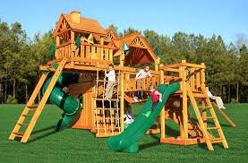
При обнаружении очевидных опасных дефектов, вызванных актами вандализма, неправильной эксплуатацией и климатическими условиями информацию необходимо направлять в обслуживающую управляющую компанию, также Вы можете в круглосуточном режиме сообщить о выявлении опасных объектов в Единую дежурно - диспетчерскую службу города Сургута по телефону – 112.

Комиссия по делам
несовершеннолетних и защите их прав
при Администрации города Сургута
podrostok@admsurgut.ru,
(3462)36-38-58, 35-50-91

